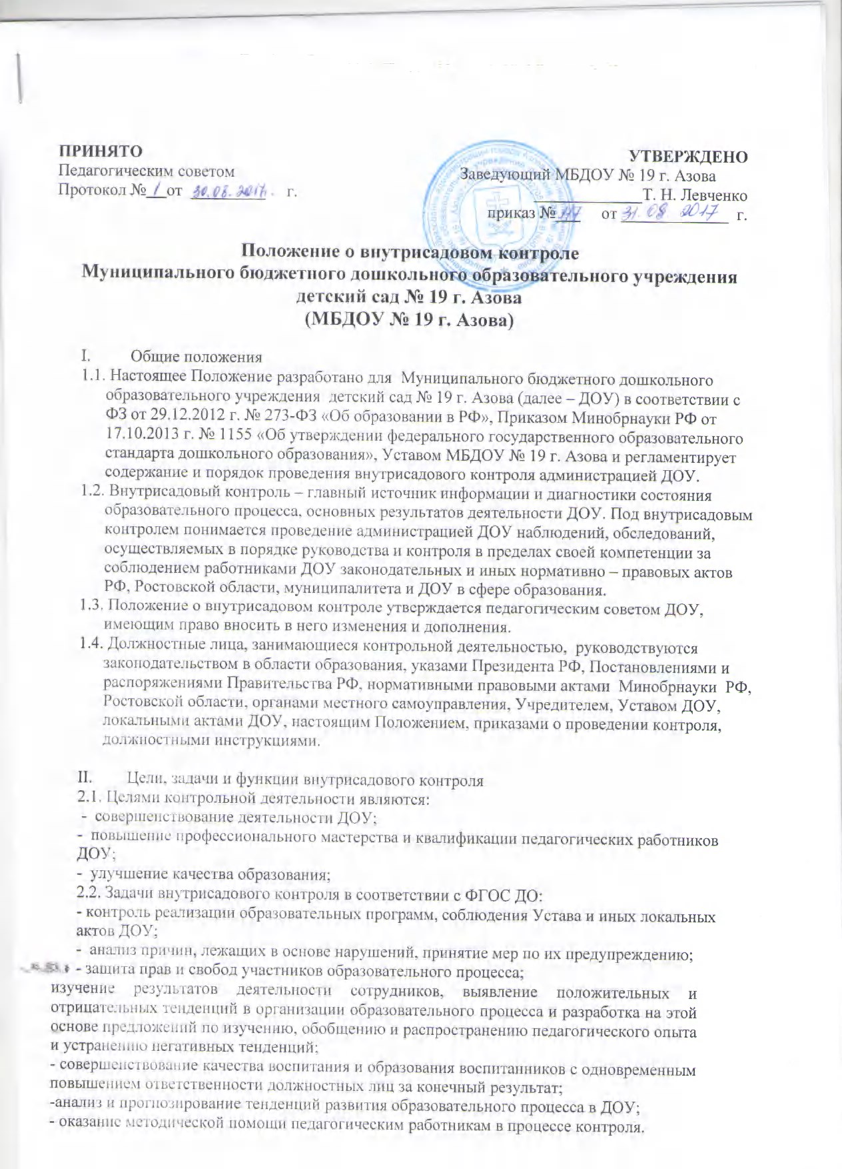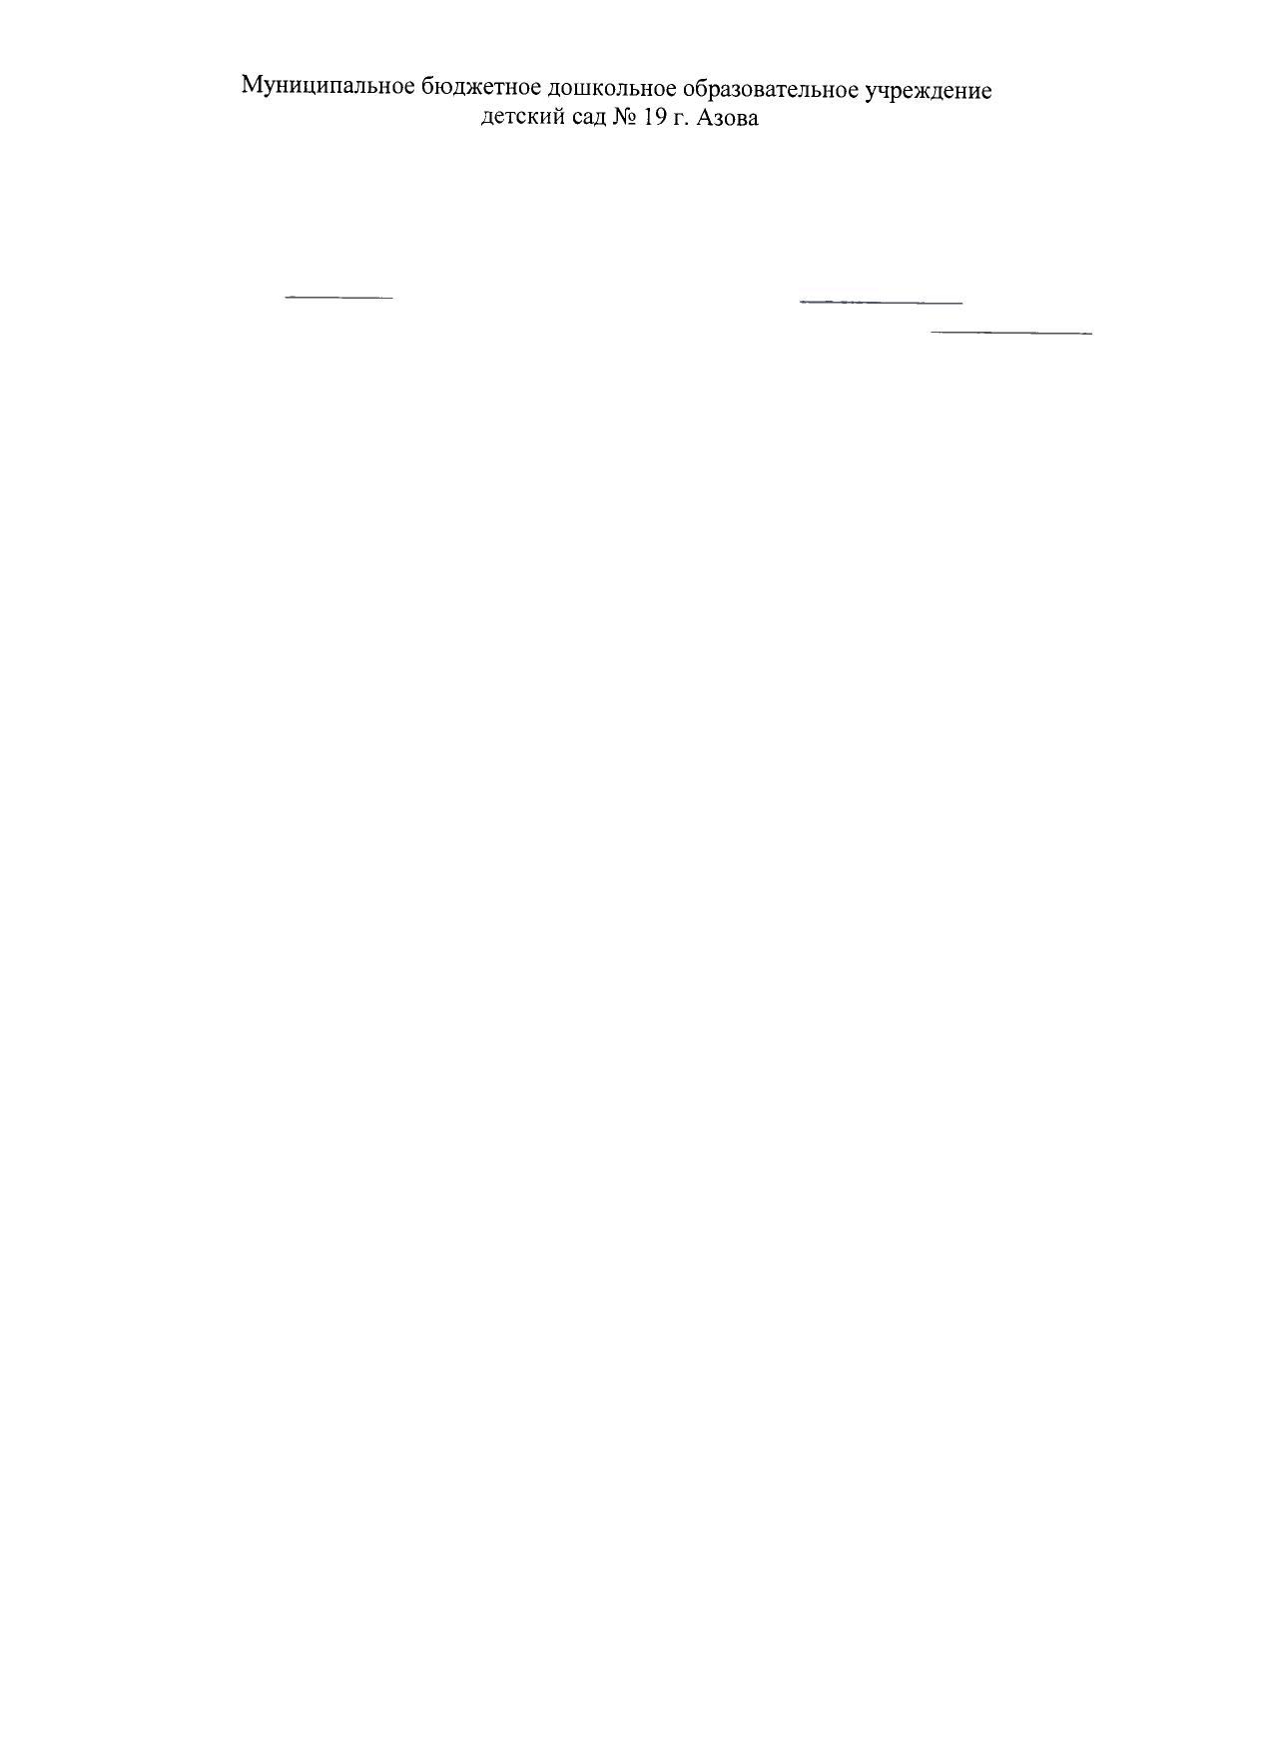

- анализ и экспертная оценка эффективности результатов деятельности педагогических работников;

- инструктирование должностных лиц по вопросам применения действующих в образовании норм и правил;

- анализ результатов приказов и распоряжений в ДОУ.

2.3. Функции внутрисадового контроля:

- информационно – аналитическая – получение информации о состоянии образовательного процесса и условиях его организации, её анализ (интерпретация) для принятия целесообразных управленческих решений;

- контрольно – диагностическая – оценка ситуации в сопоставлении реального положения дел и нормативов (к которым относятся, например, планируемые результаты освоения основной образовательной программы ДОУ, требования к условиям реализации ФГОС ДО);

- коррекционно – регулятивная – реализация механизмов (на основе полученных информаций и её оценки) внесения изменений в существующие планы и программы, содержание образования и используемые педагогические технологии; получение обратной связи;

-стимулирующее–развивающая – превращение контроля в инструмент развития профессионального компонента;

-планово – организационная - составление (разработка, структурирование) плана мероприятий.

**III. Организационные виды, формы и методы контроля**

3.1. Контрольная деятельность может осуществляться в виде плановых, оперативных проверок, тематического и текущего контроля.

3.1.1. Контрольная деятельность в виде плановых проверок проходит в соответствии с утвержденным планом-графиком, который обеспечивает периодичность и исключает нерациональное дублирование в организации проверок и доводится до членов педагогического коллектива в начале учебного года.

3.1.2. Контрольная деятельность в виде оперативных проверок осуществляется для установления фактов и проверки сведений о нарушениях, указанных в обращениях родителей (законных представителей) или других граждан, организаций, урегулирования конфликтных ситуаций в отношениях между участниками образовательного процесса.

3.2. По совокупности вопросов, подлежащих проверке, плановый контроль проводится в виде тематических (одно направление деятельности) или комплексных проверок (два и более направлений).

3.2.1. Тематический контроль проводится по отдельным проблемам деятельности ДОУ. Он направлен не только на изучение фактического состояния дел по конкретному вопросу, но и на внедрение новых образовательных и здоровьесберегающих технологий, форм и методов работы, опыта работников ДОУ. Темы контроля определяются в соответствии с годовым планом работы ДОУ на основании проблемно-ориентированного анализа работы по итогам предыдущего учебного года.

3.2.2. Одной из форм тематического контроля является персональный контроль. В ходе персонального контроля проверяющий изучает:

— уровень знаний работника в области его компетенции;

— уровень исполнения работником его должностных обязанностей;

— результаты деятельности работника ДОУ и пути их достижения.

3.2.3. Фронтальный контроль проводится с целью получения полной информации о состоянии образовательного процесса. Фронтальный контроль предусматривает проверку в полном объеме педагогической работы в одной группе в течение нескольких дней. Эта форма контроля позволяет получить всестороннюю информацию о выполнении программы воспитания в целом, дает материалы для глубокого педагогического анализа, выводов и помогает определить дальнейшие направления в работе.

3.2.4. Текущий контроль направлен на изучение вопросов, требующих постоянного контроля, контроля не реже одного раза в квартал, контроля не реже одного раза в месяц.

3.2.5. Методами внутрисадового контроля могут быть: анализ документации, обследование, наблюдение, экспертиза, анкетирование, тестирование, опрос участников образовательного процесса, способствующие достижению цели контроля.

**IV. Организация внутрисадового контроля**

4.1. Должностной контроль осуществляется заведующей ДОУ, её заместителями, медсестрой, а также руководителями творческих групп, другими специалистами в рамках полномочий, определенных приказом заведующей ДОК и согласно утвержденного плана контроля.

4.2. Контрольная деятельность является составной частью годового плана работы ДОУ.

4.3. Заведующий не позднее, чем за 2 недели издает приказ о сроках и теме тематического или комплексного контроля, устанавливает срок предоставления итоговых материалов, назначает ответственного, доводит до сведения проверяемых и проверяющих план-задание предстоящего контроля.

4.4. План-задание предстоящего контроля составляется заведующим, старшим воспитателем. План-задание определяет вопросы конкретной проверки и должен обеспечить достоверность и сравнимость результатов контроля для подготовки итогового документа.

4.5. Периодичность и виды контрольной деятельности определяются необходимостью получения объективной информации о реальном состоянии дел и результатах деятельности работников ДОУ. Нормирование и тематика проверок находятся в исключительной компетенции заведующего ДОУ.

4.6. Основания для должностного контроля:

- план-график контроля;

- задание руководства органа управления образованием проверка состояния дел для подготовки управленческих решений (которое должно быть документально оформлено);

- обращение физических и юридических лиц по поводу нарушений в области образования;

- оперативный контроль.

4.7. Продолжительность тематических или комплексных (фронтальных) проверок не должна превышать 5—10 дней, с посещением не более 5 занятий, исследованием режимных моментов и других мероприятий.

4.8. Работник должен быть предупрежден о проведении плановой проверки заранее.

4.9. При проведении оперативных (экстренных) проверок педагогические и другие работники могут не предупреждаться заранее. Экстренным случаем считается письменная жалоба родителей (законных представителей) на нарушение прав воспитанника, законодательства об образовании, а также случаи грубого нарушения законодательства РФ, трудовой дисциплины работниками ДОУ.

4.10. Результаты тематического и комплексного контроля оформляются в виде справки о результатах контроля. Итоговый материал должен содержать констатацию фактов, выводы и при необходимости предложения.

4.11. Текущий контроль может фиксироваться в виде констатации фактов в картах контроля (анализа, наблюдения). По результатам текущего контроля в картах оформляются выводы и рекомендации либо составляется аналитическая справка.

4.11. Информация о результатах должностного контроля доводится до работников ДОУ в течение 7 дней с момента завершения проверки.

4.12. Проверяющие и проверяемые после ознакомления с результатами контрольной деятельности должны поставить подписи под итоговыми документами. При этом проверяемые имеют право сделать запись о несогласии с результатами контроля в целом или по отдельным фактам и выводам. Если нет возможности получить подпись проверяемого, запись об этом делает председатель комиссии, осуществляющий проверку, или заведующий ДОУ.

4.13. По итогам контроля, в зависимости от его вида, формы, целей, задач, а также с учетом реального положения дел, проводятся совещания при заведующей с работниками ДОУ, производственные собрания. Сделанные замечания и предложения фиксируются в документации согласно номенклатуре дел ДОУ.

4.14. Заведующий ДОУ по результатам контроля принимает следующие решения:

- об издании соответствующего приказа;

- об обсуждении итоговых материалов контроля коллегиальным органом;

- о повторном контроле с привлечением определенных специалистов (экспертов);

- о привлечении к дисциплинарной ответственности должностных лиц, педагогических и других работников;

- о поощрении работников и др.

4.15. О результатах проверки сведений, изложенных в обращениях родителей, а также в обращении и запросах других граждан и организаций, сообщается им в установленном порядке и в установленные сроки.

**V. Характеристика основных видов внутрисадового контроля**

**5.1. Персональный контроль**

5.1.1. Персональный контроль – изучение и анализ педагогической деятельности отдельного воспитателя и другого педагогического работника ДОУ.

5.1.2. В ходе персонального контроля руководитель изучает:

- уровень знаний педагогическим работником современных достижений психологической и педагогической науки, профессиональное мастерство воспитателя;

- уровень овладения воспитателем технологиями развивающего обучения, наиболее эффективными способами, формами, методами и приёмами обучения;

- результаты работы педагогического работника и пути их достижения;

- повышение профессиональной квалификации через различные формы обучения.

5.1.3. При осуществлении персонального контроля руководитель имеет право:

- знакомиться с документацией в соответствии с функциональными обязанностями, рабочими программами, перспективными планами, протоколами родительских собраний, планами воспитательной работы, аналитическими материалами воспитателя;

- изучать практическую деятельность педагогических работников ДОУ через посещение, анализ занятий, открытых занятий.

- проводить экспертизу педагогической деятельности;

- проводить мониторинг образовательного процесса с последующим анализом на основе полученной информации;

- организовывать социологические, психологические, педагогические исследования: анкетирование родителей, воспитателей;

- делать выводы и принимать управленческие решения.

5.1.4. Проверяемый педагогический работник имеет право:

- знать сроки контроля и критерии оценки его деятельности;

- знать цель, содержание, виды, формы и методы контроля;

- своевременно знакомиться с выводами и рекомендациями администрации;

- обратиться в комиссию по трудовым спорам при не согласии с результатами контроля.

5.1.5. По результатам персонального контроля деятельности воспитателя оформляется справка.

**5.2. Тематический контроль**

5.2.1. Тематический контроль проводится по отдельным проблемам деятельности ДОУ.

5.2.2.Содержание тематического контроля может включать вопросы индивидуализации, дифференциации обучения, устранения перегрузки воспитанников, уровень сформированных умений и навыков, активизации познавательной деятельности и др.

5.2.3. Тематический контроль направлен не только на изучение фактического состояния дел по конкретному вопросу, но и внедрение в существующую практику технологии развивающего обучения, новых форм и методов работы, опыта мастеров педагогического труда.

5.2.4. Темы контроля определяются в соответствии с Программой развития ДОУ, проблемно – ориентированным анализом работы ДОУ по итогам учебного года, основными тенденциями развития образования в селе, регионе, стране.

5.2.5. В ходе тематического контроля:

- осуществляется анализ практической деятельности педагогических работников, воспитанников, посещение занятий;

- анализ документации.

Результаты тематического контроля оформляются в виде справки.

5.2.6. По результатам тематического контроля принимаются меры, направленные на совершенствования учебно – воспитательного процесса и повышения качества знаний воспитанников.

**5.3.Комплексный контроль**

5.3.1. Комплексный контроль проводится с целью получения полной информации о состоянии дел и состоянии учебно-воспитательного процесса в ДОУ в целом по конкретному вопросу.

5.3.2.Для проведения комплексного контроля создаётся группа, состоящая из членов администрации, руководителей творческих групп, творчески работающих воспитателей детского сада, под руководством одного из членов администрации. 5.3.3.Члены группы должны чётко определить цели, задачи, разработать план проверки, распределить обязанности между собой.

5.3.4. Перед каждым проверяющим ставится конкретная задача, устанавливаются сроки, формы обобщения итогов комплексной проверки.

5.3.5. По результатам комплексной проверки готовится справка.

**VI. Делопроизводство**

6.1. Справка по результатам контроля должна содержать в себе следующие разделы:

— вид контроля;

— форма контроля;

— тема проверки;

— цель проверки;

— сроки проверки;

— состав комиссии;

— результаты проверки (перечень проверенных мероприятий, документации и пр.);

— положительный опыт;

— недостатки;

— выводы;

— предложения и рекомендации;

— подписи членов комиссии;

— подписи проверяемых.

6.2. По результатам тематического и комплексного контроля заведующий ДОУ издает приказ, в котором указываются:

— вид контроля;

— форма контроля;

— тема проверки;

— цель проверки;

— сроки проверки;

— состав комиссии;

— результаты проверки;

— решение по результатам проверки;

— назначаются ответственные лица по исполнению решения;

— указываются сроки устранения недостатков;

— указываются сроки проведения повторного контроля;

— поощрение и наказание работников по результатам контроля.